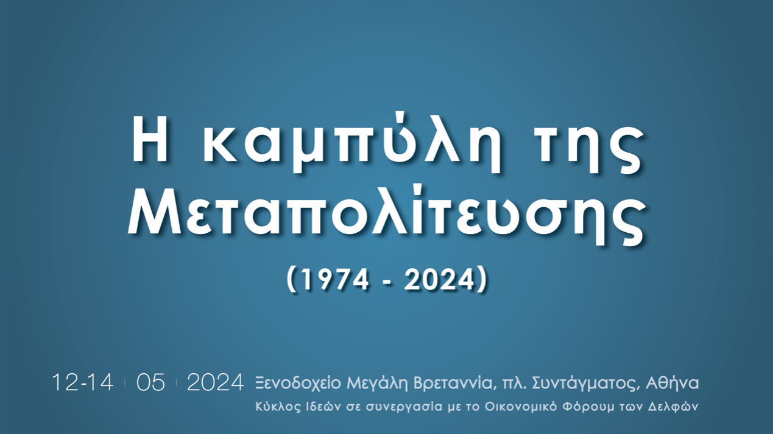

O Κύκλος Ιδεών, σε συνεργασία με το Οικονομικό Φόρουμ των Δελφών, διοργανώνει επετειακό συνέδριο για τα 50 χρόνια της Μεταπολίτευσης, με θέμα:

**Η καμπύλη της Μεταπολίτευσης**

**(1974-2024)**

12-14 Μαΐου 2024

Ξενοδοχείο Μεγάλη Βρεταννία (Βασ. Γεωργίου 1, Σύνταγμα)

**ΠΡΟΓΡΑΜΜΑ**

**ΠΡΩΤΗ ΜΕΡΑ**

**Κυριακή, 12 Μαΐου 2024**

**17:00-17:30 Εγγραφή συνέδρων**

**17:30 Έναρξη συνεδρίου**

* Υποδοχή από τον Πρόεδρο του ΔΣ του Κύκλου Ιδεών, **Πέτρο Καβάσαλη**
* Χαιρετισμός**ΤάσοςΧωμενίδης,** Διευθύνων Σύμβουλος της ΛάμψαA.E. (ξενοδοχείο Μεγάλη Βρεταννία)

**18:00-20:30 Κύκλος Ι. Η Μεταπολίτευση ως στιγμή και ως κατάσταση: η καμπύλη της αυτοσυνειδησίας της ελληνικής κοινωνίας**

* **Εναρκτήρια έκπληξη**
* **Παρουσίαση έρευνας**

Παρουσίαση έρευνας της MetronAnalysis, από τον **Στράτο Φαναρά**& τον **Γιάννη Μπαλαμπανίδη**

Συζητούν:

**Παύλος Τσίμας**

**Γιώργος Κουβαράς**

**Ευάγγελος Βενιζέλος**

* **Μαρτυρίες:**

**Γιώργος Βερνίκος**

**Πέτρος Ευθυμίου**

**Μανουέλλα Παυλίδου**

**ΤέληςΣαμαντάς**

**Γιάννης Σεργόπουλος**

Συντονίζει: **Τζίνα Μοσχολιού,** Δημοσιογράφος

**ΔΕΥΤΕΡΗ ΜΕΡΑ**

**Δευτέρα, 13 Μαΐου 2024**

**12:00Έναρξη εργασιών δεύτερης μέρας του συνεδρίου**

* Χαιρετισμός:**Συμεών Τσομώκος**, Οικονομικό Φόρουμ των Δελφών

**12:30-14:00 Κύκλος ΙΙ. Τομές και συνέχειες της Μεταπολιτευτικής περιόδου: Διεθνή και εγχώρια ορόσημα**

* **Συζητούν:**

**Γιάννης Βούλγαρης**, Ομότιμος Καθηγητής, Πάντειο Πανεπιστήμιο

**Έφη Γαζή**, Καθηγήτρια Ιστορίας, Πανεπιστήμιο Πελοποννήσου

**Χριστίνα Κουλούρη**, Καθηγήτρια Νεότερης και Σύγχρονης Ιστορίας, ΠρύτανιςΠαντείου Πανεπιστημίου

**Κώστας Κωστή**, Διευθυντής του ΜΙΕΤ, Καθηγητής Οικονομικής και Κοινωνικής Ιστορίας, ΕΚΠΑ

**Τάκης Παππάς**, Πολιτικός Επιστήμονας,Συγγραφέας

**Σωτήρης Ριζάς**, Διευθυντής Ερευνών ΚΕΙΝΕ, Ακαδημία Αθηνών

Συντονίζει:**Σία Κοσιώνη,** Δημοσιογράφος

**14:10-15:40 Κύκλος ΙΙΙ. Ισχύει το θεσμικό θεμέλιο της Μεταπολίτευσης;**

* **Συζητούν:**

**Νίκος Αλιβιζάτος**, Ομότιμος Καθηγητής, ΕΚΠΑ

**Μπάμπης Ανθόπουλος**, Καθηγητής Δικαίου και Διοίκησης, ΕΑΠ

**Αντώνης Καραμπατζός**, Καθηγητής Νομικής Σχολής, ΕΚΠΑ

**Λίνα Παπαδοπούλου**, Καθηγήτρια Συνταγματικού Δικαίου, ΑΠΘ

**Τάσος Σακελλαρόπουλος**,Ιστορικός, υπεύθυνος των Ιστορικών Αρχείων του Μουσείου Μπενάκη

**Βασιλική Χρήστου**, Επίκουρη Καθηγήτρια Συνταγματικού Δικαίου, ΕΚΠΑ

Συντονίζουν οι δημοσιογράφοι,**Δήμητρα Κρουστάλλη**&**Αντώνης Παπαγιαννίδης**

**15:50-17:50 Κύκλος IV. Το καταγωγικό τραύμα της Μεταπολίτευσης και η εθνική στρατηγική 1974-2024**

* **15:50-17:20 Συζητούν:**

**Ινώ Αφεντούλη,** Εκτελεστική Διευθύντρια του Ινστιτούτου Διεθνών Σχέσεων του Παντείου Πανεπιστημίου, π. στέλεχος της Διεθνούς Γραμματείας του ΝΑΤΟ

**Ειρήνη Καραμούζη**, Αναπληρώτρια Καθηγήτρια Σύγχρονης Ιστορίας, Πανεπιστήμιο του Sheffield

**Στέλιος Περράκης**, Ομ. Καθηγητής Διεθνών και Ευρωπαϊκών Θεσμών, Πάντειο Πανεπιστημίου, πρώην Μόνιμος Αντιπρόσωπος στο Συμβούλιο της Ευρώπης

**Ιωάννης Χάλκος**, Μεταδιδακτορικός ερευνητής, ΕΚΠΑ

**Ευάνθης Χατζηβασιλείου**, Γενικός Γραμματέας του Ιδρύματος της Βουλής, Καθηγητής, ΕΚΠΑ

Συντονίζει:**Χρήστος Μιχαηλίδης,** Δημοσιογράφος

* **17:25-17:50 Παρέμβαση:**

**Ιωάννης Κασουλίδης,** πρώην υπουργός Εξωτερικών της Κύπρου

**18:00-21:00ΚύκλοςV. Το πολιτικό γονιδίωμα της Μεταπολίτευσης: μνήμες, σύνδρομα, μύθοι, στερεότυπα, αλληλεπιδράσεις**

* **Πάνελ 1**

**Κωνσταντίνος Τσουκαλάς**, Ομότιμος Καθηγητής Κοινωνιολογίας, ΕΚΠΑ |

**Παύλος Τσίμας**, Δημοσιογράφος

* **Πάνελ 2**

**Κωστής Κορνέτης,** Επίκουρος Καθηγητής Σύγχρονης Ιστορίας, Αυτόνομο Πανεπιστήμιο της Μαδρίτης (Online)

**Παναγής Παναγιωτόπουλος,** Αν. Καθηγητής Κοινωνιολογίας, ΕΚΠΑ: *«Ιδιωτικά συναισθήματα σε δημοκρατικό καθεστώς. Η εμπειρία της Μεταπολίτευσης»*

**ΣήφηςΠολυμίλης**, Δημοσιογράφος

Συντονίζει:**Κατερίνα Οικονομάκου**, Δημοσιογράφος

* **Πάνελ 3**

**ΚρυστάλληΓλυνιαδάκη**, Ποιήτρια, Μεταφράστρια (Online)

**Σταύρος Ζουμπουλάκης**, Συγγραφέας, Πρόεδρος της Εθνικής Βιβλιοθήκης

**Λευτέρης Κουσούλης,** Πολιτικός Επιστήμονας

**Πέτρος Παπασαραντόπουλος,** Διδάκτωρ Βαλκανικών Σπουδών, Εκδότης

Συντονίζει: **Βίβιαν Ευθυμιοπούλου**, Εκδότης του newsletterFactNews

* **Πάνελ 4**

**Γιώργος Βέλτσος,** Συγγραφέας, Ποιητής

**Περικλής Δημητρολόπουλος,** Δημοσιογράφος

* **Πάνελ 5**

**Μανώλης Μητσιάς**

**Γιώργος Λιάνης**

**-τέλος εργασιών 2ης ημέρας του συνεδρίου-**

**ΤΡΙΤΗ ΜΕΡΑ**

**Τρίτη, 14 Μαΐου 2024**

**12:00Έναρξη εργασιών τρίτης μέρας του συνεδρίου**

**12:10-13:40 ΚύκλοςVΙ. Η πρώτη και δεύτερη Μεταπολίτευση της ελληνικής οικονομίας**

* **Συζητούν:**

**Νίκος Βέττας,**Γενικός Διευθυντής ΙΟΒΕ, Καθηγητής, Οικονομικό Πανεπιστήμιο Αθηνών

**Κώστας Καλλίτσης**, Οικονομικός Αναλυτής, KReport

**Φωκίων Καραβίας,** Διευθύνων Σύμβουλος, Eurobank

**Ευάγγελος Μυτιληναίος**, Πρόεδρος και Διευθύνων Σύμβουλος, MYTILINEOS

**Γκίκας Χαρδούβελης,** Πρόεδρος του ΔΣ της Εθνικής Τράπεζας,Πρόεδρος της Ένωσης Ελληνικών Τραπεζών

Συντονίζει:**Ειρήνη Χρυσολωρά,** Δημοσιογράφος

**13:45-14:25 Κύκλος VΙΙ.Η γενιά Zκαι η Μεταπολίτευση**

* **Συζητούν:**

**Μάριος Δαφνομήλης**, Πολιτικός Μηχανικός, Εκτελεστικό Μέλος ΔΣ WeFor

**Μυρτώ Λιαλιούτη**, Δημοσιογράφος

**Νεφέλη Μέγκ**, ContentCreator

Συντονίζει: **Φαίη Μακαντάση,** Διευθύντρια Ερευνών, διαΝΕΟσις

**14:30-15:45ΚύκλοςVΙΙΙ. Αφηγήσεις της Μεταπολίτευσης**

* **Συζητούν:**

**Ρούλα Γεωργακοπούλου**, Συγγραφέας

**Καρολίνα Μέρμηγκα**, Συγγραφέας

**Γιώργος Σκαμπαρδώνης,** Συγγραφέας

**Κατερίνα Σχινά,** Κριτικός λογοτεχνίας, Μεταφράστρια

**Χρήστος Χωμενίδης**, Συγγραφέας

Συντονίζει: **Σάκης Ιωαννίδης,** δημοσιογράφος

**15:50-17:30 Κύκλος ΙΧ. Η αισθητική της Μεταπολίτευσης**

* **Συζητούν:**

**Βασίλης Βαμβακάς**, Καθηγητής Κοινωνιολογίας της Επικοινωνίας, ΑΠΘ:*«Η δημοκρατία του καταναλωτικού θεάματος»*

**ΔημητρηςΔουλγερίδης,** Δημοσιογράφος:*«Από τα αντάρτικα στο Ζάρι»*

**Σοφία Χηνιάδου- Καμπάνη**, Δικηγόρος, Σύμβουλος ΠολιτιστικήςΠολιτικής & Διαχείρισης: *«Ο πολιτισμός στη Μεταπολίτευση»*

**Ηλίας Κανέλλης,** Δημοσιογράφος, εκδότης του Books’Journal: *«Κόμικς (και όχι μόνο)»*

**Ανδρέας Κούρκουλας**, Ομότιμος Καθηγητής, Σχολή Αρχιτεκτόνων Μηχανικών, ΕΜΠ

και ο ζωγράφος**Γιώργος Ρόρρης**

Παρεμβαίνει ο**Άγγελος Παπαδημητρίου**

Συντονίζουν:**Κάτια Μακρή,** Δημοσιογράφος**&Χρήστος Δερβένης**, αντιπρόεδρος του Κύκλου Ιδεών

**17:35-18:45 Κύκλος Χ. Η σκηνή της Μεταπολίτευσης**

* **Συζητούν:**

**Τάσος Μπουλμέτης,** Σκηνοθέτης

**Εύα Νάθενα,** Σκηνογράφος- Σκηνοθέτις

**Σταμάτης Φασουλής**, Ηθοποιός – Σκηνοθέτης

Συντονίζει:**Μυρτώ Λοβέρδου,** Δημοσιογράφος

**18:50-19:20 Παρέμβαση*(pre-recorded)***

**Ο Διονύσης Σαββόπουλος συζητά με τον Ευάγγελο Βενιζέλο**

**19:20-20:00Κύκλος ΧΙ. Τα μεγάλα δίπολα της πεντηκονταετίας ως οιωνοί για το μέλλον**

* **Συζητούν:**

**Ευάγγελος Βενιζέλος**

**Αλέξης Παπαχελάς**

**20:10-20:40 ΚΥΚΛΟΣ ΧΙΙ. Ο ήχος της Μεταπολίτευσης**

**Νίκος Κυπουργός**, *«Η μπαλάντα της Μεταπολίτευσης»*

Τραγουδούν:

**ΣαβίναΓιαννάτου**&**Θανάσης Βούτσας**

Παίζουν οι μουσικοί:

**Θοδωρής Οικονόμου**,πιάνο

**Θύμιος Παπαδόπουλος,** πνευστά   
**SergiuNastasa**, βιολί   
**ChristopherHumphrys,**βιολοντσέλο

**-τέλος εργασιών 2ης ημέρας του συνεδρίου-**

### Χορηγός επικοινωνίας

### 